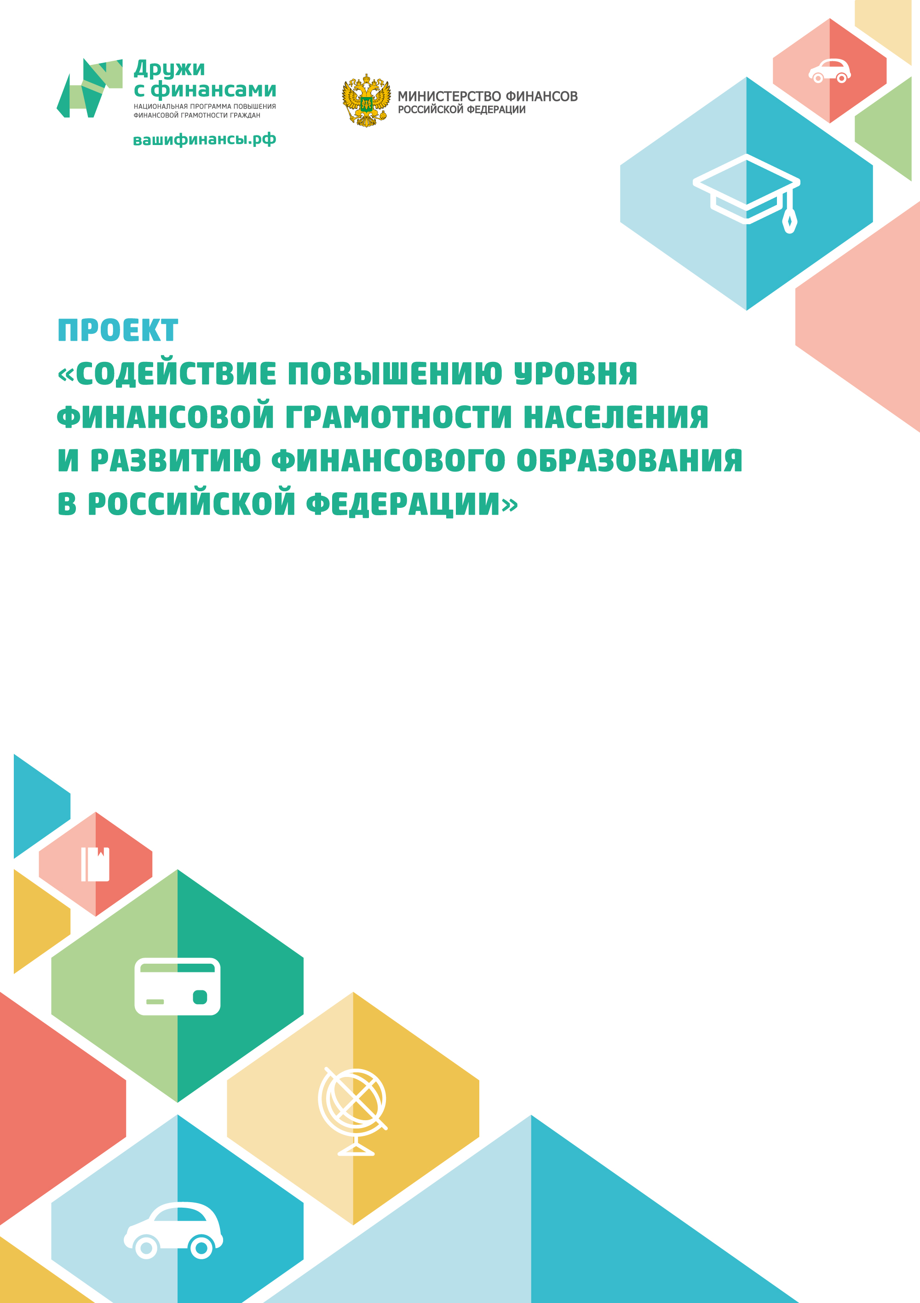



Муниципальное автономное общеобразовательное учреждение города Калининграда средняя общеобразовательная школа № 3

Урок обществознания в 11 классе
«Финансы в экономике»

Калининград, 2016
Технологическая карта
Урок обществознания
«Финансы в экономике»
I Методический блок

Цель |  | Показать значение финансовой системы в решении задач миктоэкономики и макроэкономики
Задачи |  | - учащиеся должны обобщить и систематизировать признаки понятия «финансы» как совокупности экономических отношений в процессе использования денежных средств; охарактеризовывать деятельность основных финансовых институтов; раскрыть влияние инфляции на экономику  - развитие навыков поиска, структурирования информации, анализа теста и статистического материала, умений делать выводы, раскрывать сущность понятий и явлений, приводить примеры  - способствовать успешному освоению учащимися рациональной модели поведения в экономике, умений различать банковские операции
Форма занятия |  | Комбинированный урок
Время занятия |  | Два урока по 45 мин
Материал |  | компьютер,МПП, раздаточный материал
Предварительная работа |  | Учащиеся получили опережающее задание – ознакомиться с параграфом 8 учебника  - найти дополнительную информацию о финансовых институтах
Формы контроля |  | Контрольные закрепляющие вопросы в конце занятия.
Методические рекомендации  организаторам игры |  | Целевая группа: учащиеся 11 класса

II Содержательный блок
Развернутый сценарий занятия

Содержание:
- Мотивация. Интерактивная беседа с учащимися.
- Банковская система.
- Финансовые институты.
- Инфляция: виды, причины и последствия.
- Домашнее задание.
Мотивация. Интерактивная беседа с учащимися.
- Что такое финансы?
- Какие функции денег вы знаете?
- Какую роль финансы играют в экономике?
- Кто является участником экономических отношений? Какую роль для них играют финансы?
Работа с определениями:
1) финансы – это денежные средства, финансовые ресурсы, рассматриваемые в их создании и движении, распределении и перераспределении
2) финансы – средства, имеющиеся в наличии у частного лица или организации
Найдите общее и частное в различных определениях, сформулируйте наиболее существенные признаки понятия «финансы»
- Откуда берется денежный капитал?
- Каковы финансовые интересы основных участников экономической деятельности?
- Почему возникла торговля деньгами?
- Какие финансовые институты вы знаете?
Банковская система. Финансовые институты.
Учащиеся работают в группах с текстом учебника и дополнительным материалом. Составляют характеристику финансового института по плану:
1 – определение понятия
2- основные функции структурного элемента в общей системе
3 – предоставляемые виды услуг и операции
4 – значение функционирования данного структурного элемента для отдельного человека, фирмы, общества в целом
5 – связь характеризуемого элемента с другими элементами системы
1 группа – Центральный банк
2 группа – Коммерческие банки
3 группа – Финансово-кредитные учреждения и инвестиционные компании
4 группа – Пенсионный фонд и Страховые компании
5 группа – Фондовые биржи и межгосударственные финансово-кредитные институты
Понятие инфляции.
Работа с учебником. Дайте определение:
Инфляция, дефляция, дезинфляция, стагфляция
Как можно оценить покупательную способность денег? Дайте определение этому понятию.
Причины инфляции. (слайды 13-16)
Работа с учебником в группах.
1 группа – охарактеризовать инфляцию спроса
2 группа – охарактеризовать инфляцию предложения
3 группа охарактеризовать инфляционные ожидания
Приведите примеры из истории.
Формы инфляции. (Слайды 17-20)
Объяснение учителя
Как сохранить деньги?
«Нажить много денег – храбрость, сохранить их – мудрость, а умело расходовать – искусство». Бертольд Авербах
Раскройте смысл высказывания, приведите примеры.
Модель трех капиталов:
- Текущий капитал
- Резервный капитал
- Инвестиционный капитал
Где хранить резервный фонд?
Работа в группах с раздаточным материалом (сведения о вкладах в банках, о процентных ставках)
1 группа – Сбербанк
2 группа – ВТБ
3 группа – Банк Петрокоммерц
4 группа – Россельхозбанк
На основе анализа материалов, составьте свой финансовый план по сохранению резервного капитала. Объясните свой выбор.
Закрепление. (слайды 26-27)
Ликвидность актива показывает степень:
- надежности актива
- ветхости денег
- легкости перевода актива в деньги
- легкости перевода денег в активы
Расположите активы по мере возрастания их ликвидности:
- сберегательные депозиты
- золото
- банкноты
- депозиты до востребования
Хранение сбережений в денежной форме:
- является лучшим способом накопления богатства, если отсутствуют кражи
- лишает их владельца возможности получить дополнительный доход в виде банковского процента
- является лучшим способом накопления богатства, если нет инфляции
- является лучшим способом накопления богатства, если деньгами служит золото
Домашнее задание.
Параграф 8, вопросы 1-8 устно, учить записи в тетради, эссе «Деньги как навоз: если их не разбрасывать, от них не будет толку» Ф. Хайек

